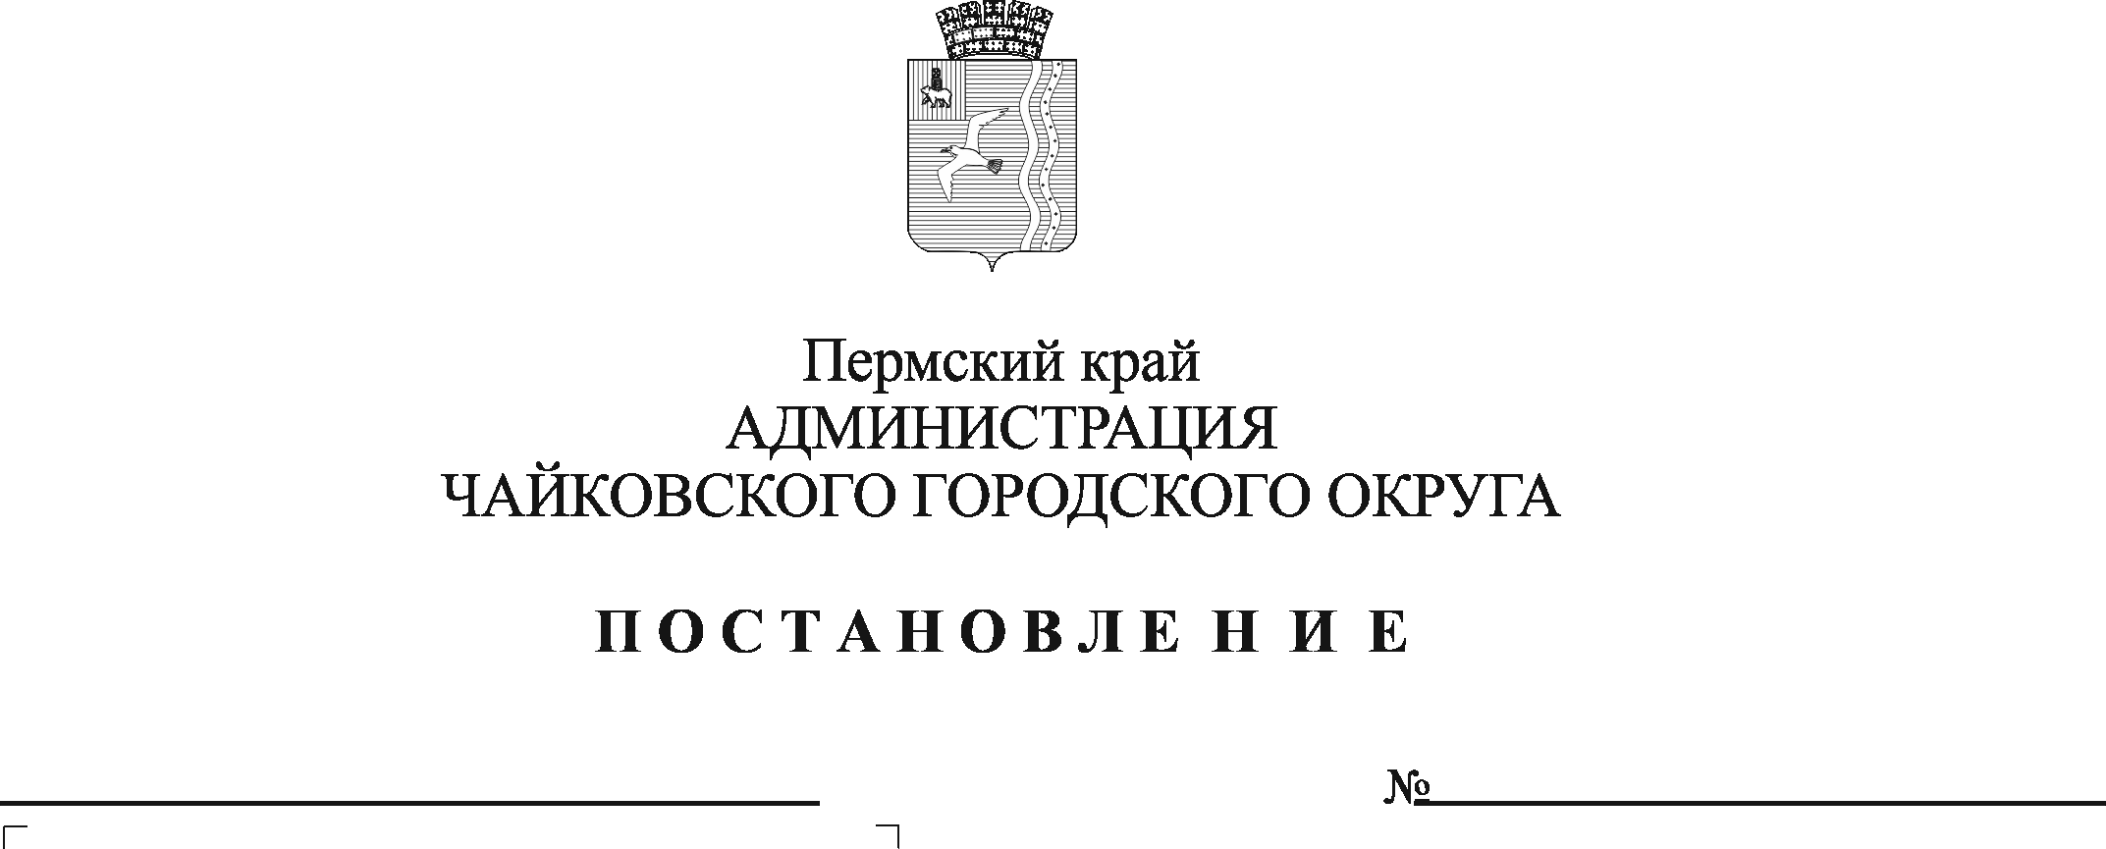
539
01.06.2023
Об отклонении предложения по внесению изменений в правила землепользования и застройки Чайковского городского округа

На основании части 5 статьи 33 Градостроительного кодекса Российской Федерации, статьи 16 Федерального закона от 6 октября 2003 г. № 131-ФЗ «Об общих принципах организации местного самоуправления в Российской Федерации», Устава Чайковского городского округа, поступившего предложения Коробовой Людмилы Владимировны, учитывая заключение комиссии по землепользованию и застройке при администрации Чайковского городского округа от 25 мая 2023 г.
ПОСТАНОВЛЯЮ:
1. Отклонить предложение Коробовой Людмилы Владимировны по внесению изменений в правила землепользования и застройки Чайковского городского округа в части формирования границы территориальной зоны Сх2 «Зона сельскохозяйственного использования» либо территориальной зоны Сх3 «Зона садоводства и огородничества» за счет уменьшения территориальной зоны Т1 «Зона транспортной инфраструктуры», включив земельный участок в кадастровом квартале 59:12:0210000, площадью 854,9 кв.м, расположенный по адресу: Пермский край, Чайковский городской округ, село Ольховка, напротив дома по ул. Соколинская, 1а в зону Сх2 либо Сх3 по следующим основаниям:
1.1 наличие противоречий назначению функциональной зоны Т1, определенной Генеральным планом Чайковского городского округа, утвержденным решением Думы Чайковского городского округа от 20.10.2021 № 549. Согласно части 3 статьи 31 и части 1 статьи 34 Градостроительного кодекса Российской Федерации границы территориальных зон в правилах землепользования и застройки муниципального образования должны соответствовать документам территориального планирования;
1.2 в соответствии с пунктом 12 статьи 1 Градостроительного кодекса Российской Федерации территория общего пользования – территория, которыми беспрепятственно пользуется неограниченный круг лиц.
Согласно части 12 статьи 85 Земельного кодекса Российской Федерации земельные участки общего пользования, занятые площадями, улицами, проездами, автомобильными дорогами, набережными, скверами, бульварами, водными объектами, пляжами и другими объектами, могут включаться в состав различных территориальных зон и не подлежат приватизации;
1.3 испрашиваемые границы земельного участка расположены в зоне затопления территорий, прилегающих к зарегулированной р. Кама в нижнем бьефе Воткинского гидроузла в с. Ольховка Чайковского городского округа Пермского края, затапливаемая при пропуске Воткинским гидроузлом паводков расчетной обеспеченности 0,1%;
1.4 часть границы испрашиваемого земельного участка расположена в пределах береговой полосы. В соответствии с частью 6 статьи 6 Водного кодекса Российской Федерации (далее – ВК РФ) полоса земли вдоль береговой линии (границы водного объекта) водного объекта общего пользования (береговая полоса) предназначается для общего пользования. Ширина береговой полосы водных объектов общего пользования составляет двадцать метров.
В силу части 8 статьи 6 ВК РФ каждый гражданин вправе пользоваться (без использования механических транспортных средств) береговой полосой водных объектов общего пользования для передвижения и пребывания около них, в том числе для осуществления любительского рыболовства и причаливания плавучих средств.
1.5 на основании части 8 статьи 27 Земельного кодекса Российской Федерации запрещается приватизация земельных участков в пределах береговой полосы, а также земельных участков, на которых находятся пруды, обводненные карьеры, в границах территорий общего пользования.
2. Разместить постановление на официальном сайте администрации Чайковского городского округа.
3. Управлению строительства и архитектуры администрации Чайковского городского округа направить копию постановления заявителю.

4. Контроль за исполнением постановления возложить на заместителя главы администрации Чайковского городского округа по строительству и земельно-имущественным отношениям.

Глава городского округа –
глава администрации
Чайковского городского округа Ю.Г. Востриков

Приложение
к постановлению администрации
Чайковского городского округа
от 01.06.2023 № 539

ФРАГМЕНТ
карты градостроительного зонирования Чайковского городского округа
М 1:5000
